# MODALITÉS de SAISIE ENCAISSEMENTS UNITAIRES - MANDATAIRE et REGISSEUR

**ANNEXE 2**

## Principes Généraux

### Encaissement Unitaire BP

Définir le type d’encaissement : vérifier si il y a un TR

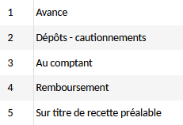

➀ Encaissement CHARGEMENT Carte CSX et ELE, ACOMPTES de subventions, Dons si le TR n’est pas émis (A VERIFIER)

➂ Encaissement BADGES, DEGRADATIONS, CARTES JETABLES

➃ Encaissement AVOIR remboursé

⑤ Tout autre encaissement sera SUR TR PRÉALABLE

Définit le compte de classe 4

Le choix est déterminant pour le rapprochement avec la recette – Solliciter pour tout doute

VERIFIER le COMPTE qui s’affiche en-dessous

**Le modifier si nécessaire** (on peut renseigner un

compte même s’il n’apparait pas dans la liste)

**Joindre les PJ (impression PDF des Fiches Encaissements, Scan de Bons de dégradations ou autres détails…)**

### Cas particulier des créances issues de GFC – Tout mode de règlement

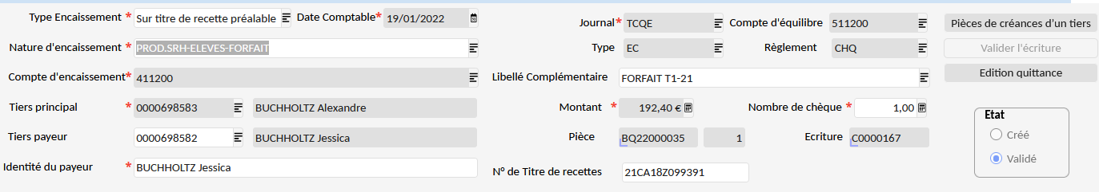

A rechercher en allant consulter

### SAISIE OBLIGATOIRE – Tous encaissements - Tout mode de règlement

**L’information  doit être renseignée même si il n’y a pas de TR préalable car c’est la seule information d’identification qui apparaît au Développement de Solde**

Info à noter :

* Pour une subvention/don : Référence ou Intitulé (info à prélever sur la Notif)
* Pour les encaissements recettés mensuellement : Mois concerné

## CHEQUES - MANDATAIRE

### CHQ - Encaissement unitaire BP

Sur TR préalable

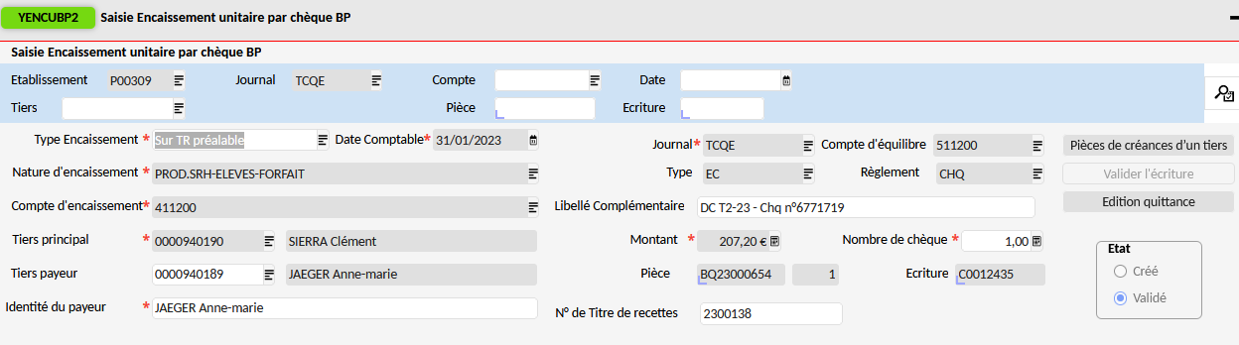**Veiller à renseigner le N° de Titre de recette pour faire le rapprochement dans le conteneur du bas**

Avance

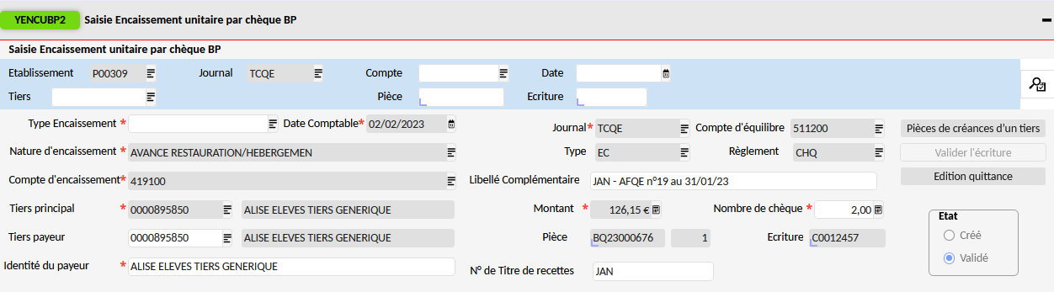

Au vu de la date AFQE

+ N° CHQ si 1 seul

Référence du TR ou indication du MOIS pour un TR à venir

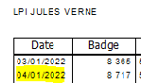

ATTENTION ! Se référer à la date réelle de l’enc

de l’encaissement dans les pages détail par compte

Au comptant (Repas payés d’avance – OC – Dégradations)

! Le choix de la Nature d’encaissement est déterminant pour la Recette au comptant à venir !

Les Repas payés sont encaissés sur le Tiers Générique ALISE/TS ELEVES ou ALISE/TS COMMENSAUX

Les Dégradations (Badges, Cartes et Autres) sont encaissées sur le Tiers ELEVE concerné

Les Objets Confectionnés collectifs sont encaissés sur Tiers Générique OBJETS CONFECTIONNES

Les Objets Confectionnés individuels sont encaissés sur le Tiers concerné (à créer via SIRENE ou en Personne Physique si besoin)

* Saisie IDEM ci-dessus

## ESPECES - REGISSEUR

### ESP - Encaissement unitaire BP

Mêmes principes que les CHQ + modalités pour les créances issues GFC **Penser à éditer la QUITTANCE**

Sur TR préalable

**Veiller à renseigner le N° de Titre de recette pour faire le rapprochement dans le conteneur du bas**

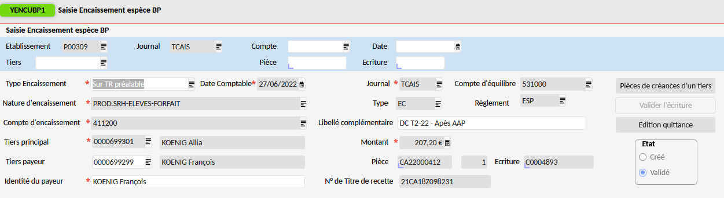

Avance

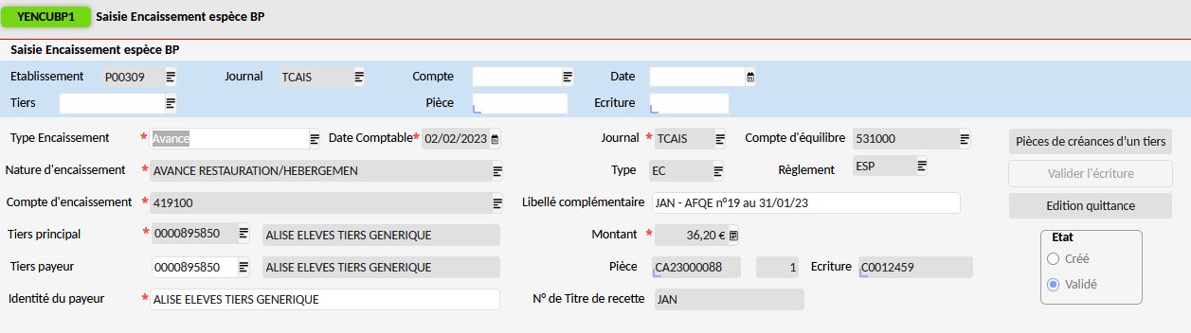

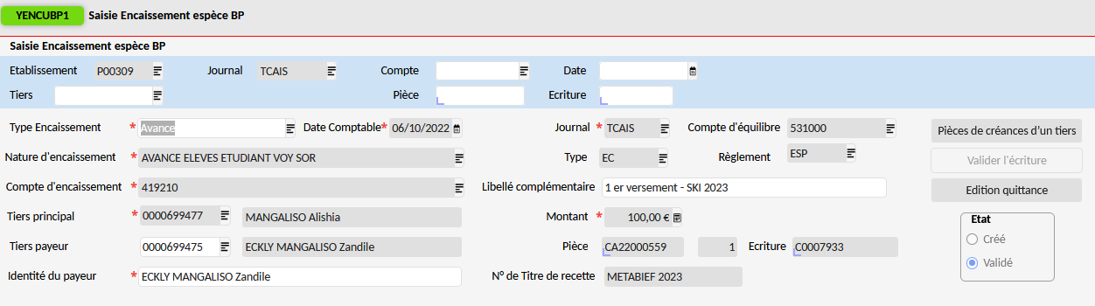

Au comptant (Repas payés d’avance – OC – Dégradations)

! Le choix de la Nature d’encaissement est déterminant pour la Recette au comptant à venir !

Les Repas payés sont encaissés sur le Tiers Générique ALISE/TS ELEVES ou ALISE/TS COMMENSAUX

Les Dégradations (Badges, Cartes et Autres) sont encaissées sur le Tiers ELEVE concerné

Les Objets Confectionnés collectifs sont encaissés sur Tiers Générique OBJETS CONFECTIONNES

Les Objets Confectionnés individuels sont encaissés sur le Tiers concerné (à créer via SIRENE ou en Personne Physique si besoin)

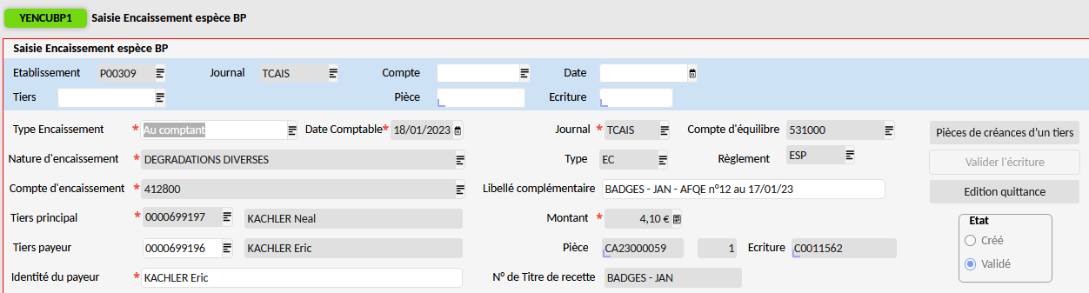

## CHEQUES VACANCES - MANDATAIRE

### CHQ VAC - Encaissement unitaire BP

Sur TR préalable

**Le TR doit être validé, l’ASAP envoyé. Plus d’avance et prélèvement possible**

